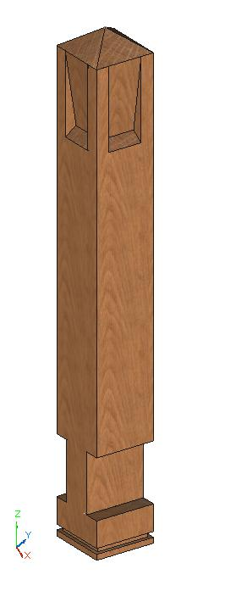

Le port d’un équipement de travail adapté (casque anti-bruit, lunette de protection, chaussure de sécurité et vêtements de travail) est obligatoire. Les élèves ne disposant pas de cet équipement ne seront pas autorisé à travailler à l’atelier.

De plus, il est de la responsabilité de l’opérateur de respecter les consignes de sécurité de chaque machine.

Le contrôle du bon fonctionnement de l’aspiration est primordiale avant toute opération.

|  |  |  |  |  |
| --- | --- | --- | --- | --- |
| N° | Phase | Cotes utiles - Schéma | Contrôle | Poste de travail |
| 1 | Raboter | Section de départ : 17 x 17 cm  Section finie : 16 x 16 cm  Rabotage 4 faces | Les dimensions sont respectées  La pièce est carrée | Raboteuse |
| 2 | Embrèvements |  | La position et la longueur sont correctes | Plan de travail (établi ou tréteaux)  Serre-joint  Scie circulaire portative pour délimiter l’assemblage  Finition à l’ébauchoir |
| 3 | Mortaises |  | La position est correcte  La profondeur est suffisante pour que toutes les mortaises débouchent au centre de la pièce. | Travail au sol sur chantier  Mortaiseuse à chaine |
| 4 | Entailles de la moise |  | Position conforme.  Dimensions conformes | Plan de travail (établi ou tréteaux)  Serre-joint  Scie circulaire portative pour délimiter l’assemblage  Finition à l’ébauchoir |
| 5 | Couronnement |  | L’angle est respecté.  Propreté : la pyramide est régulière, sommet pointu. | Plan de travail (établi ou tréteaux)  Serre-joint  Scie circulaire portative  Sinon : scie à format |
| 6 | Pointe de diamant |  | L’angle est respecté.  Propreté : la pyramide est régulière, sommet pointu. | Plan de travail (établi ou tréteaux)  Serre-joint  Scie circulaire portative  Sinon : scie à format |
| 7 | Rainure | La position et la profondeur sont justes.  La rainure est propre, sans éclat | Défonçeuse portative  Serre-joint  Montage-usinage pour guider la défonceuse. |